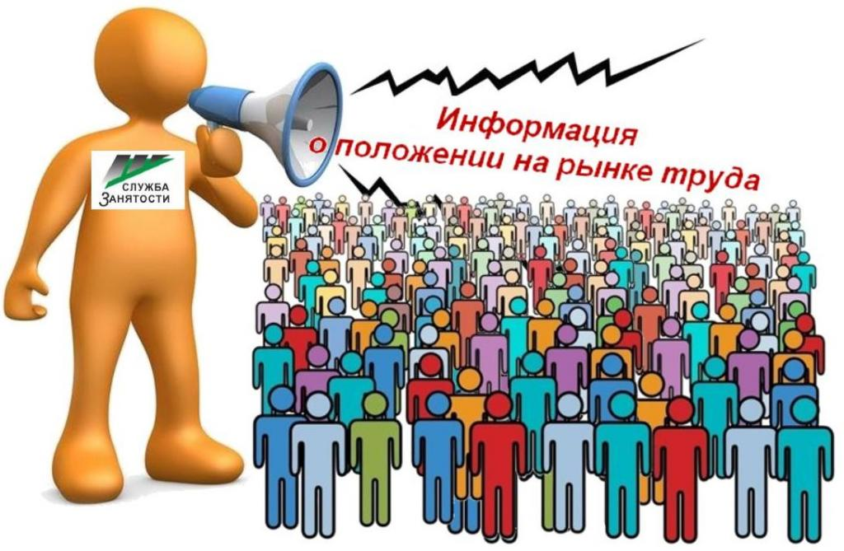
Информация, характеризующая особенности рынка труда
города Нефтеюганска в январе - апреле 2023 года

Численность постоянного населения города Нефтеюганска составляет 129,19 тыс. человек. Численность рабочей силы - 73,200 тыс. человек.
В январе - апреле 2023 года в Нефтеюганский центр занятости населения за содействием в поиске подходящей работы обратились 700 жителей города Нефтеюганска, что в 2,2 раза меньше, чем в аналогичном периоде прошлого года (АППГ – 1532 человек).
Из числа граждан, обратившихся за содействием в поиске подходящей работы:
- 28 человек (4 %) – граждане, уволенные в связи с ликвидацией организации либо сокращением численности или штата работников (АППГ – 1,86 %);
- 103 человека (14,7 %) – граждане, уволенные по собственному желанию (АППГ – 20,42 %);
- 31 человек (4,4 %) – длительно (более года) не работавшие (АППГ – 5,94 %);
- 26 человек (3,7 %) – граждане, относящиеся к категории инвалидов (АППГ – 3,84 %).
Численность граждан, признанных безработными в установленном порядке уменьшилась в 1,5 раза и составила в январе - апреле 2023 года 64 человека (АППГ – 99 человек).
При содействии Нефтеюганского центра занятости населения трудоустроено 436 жителей города Нефтеюганска, что в 1,09 раза меньше аналогичного периода прошлого года (АППГ – 475 человек).
Численность трудоустроенных безработных граждан уменьшилась в 1,46 раза и составила 50 человек (АППГ – 73 человека).
Доля трудоустроенных граждан в численности граждан, обратившихся за содействием в поиске подходящей работы в Нефтеюганском центре занятости населения, в январе - апреле 2023 года составила 62,3 % (АППГ – 58,79 %).
В январе - апреле 2023 года 240 работодателей представили в Нефтеюганский центр занятости населения сведения о 2691 вакансиях, из них 1804 вакансии по профессиям рабочих, 603 вакансия временного характера.

Наименование
Численность безработных граждан, получивших государственную услугу по социальной адаптации, чел. | 24
Численность безработных граждан, получивших государственную услугу по психологической поддержке, чел. | 25
Численность граждан, получивших государственную услугу по профессиональной ориентацией, чел. | 555
Численность граждан, приступивших к профессиональному обучению, получению дополнительного профессионального образования, чел. | 20
Численность несовершеннолетних граждан, трудоустроенных на временную работу, чел. | 356
Численность безработных граждан, испытывающих трудности в поиске работы, трудоустроенных на временную работу, чел. | 0
Численность граждан, принявших участие в общественных работах, чел. | 9
Численность безработных граждан, получивших государственную услугу по содействию самозанятости, чел. | 3
Численность безработных граждан, открывших собственное дело и получивших субсидию, чел. | 3

Подготовил:
Ведущий инспектор административно-правового отдела Костарева С.В. _______________

Согласовано:
Заместитель директора Журавлева Л.А. _______________
Заместитель директора Мавлютов М.И._________________
Начальник отдела трудовой миграции и взаимодействия с работодателями Буздуган Л.А.________
Начальник административно-правового отдела Мещерякова Н.В. _______________
Начальник отдела трудоустройства Костенко Л.В. _______________

